LOGO

especificação de casos de uso
ADMINISTRAR PEDIDO

Fa7Delivery Tapioca

RESERVADO
Responsável: | Filipe Giovany |  | Modelo: | A.01
Elaborador(es): |  | e-mail | Ramal

ÍNDICE

ÍNDICE 1
1 Histórico 2
2 Introdução 2
2.1 Objetivos 2
2.2 Público Alvo deste Documento 2
2.3 Glossário 2
2.4 Referências 2
3 nome do caso de uso 2
3.1 Descrição 2
3.2 Atores Envolvidos 2
3.3 Pré-Condições 3
3.4 Fluxo Básico (Happy Day) 3
3.5 Fluxos Alternativos (Exceptions) 3
3.5.1 Cancelar a Geração do Relatório 3
3.5.2 Dados Obrigatórios Não Informados 3
3.5.3 Erro no Acesso à Base de Dados 4
3.6 Requisitos Especiais 4
3.7 Pós-Condições 4
3.8 Relacionamento com Outros Casos de Uso 4
3.9 Pontos de Extensão 4
3.10 Diagrama do Caso de Uso 4
4 ATORES 4
4.1 nome do ator 4

Histórico
Data | Versão | Responsável | Alteração
11/02/2010 | A.01 | Filipe Giovany | - Criação do documento

Introdução

Objetivos
Este documento tem como objetivo detalhar o caso de uso Administrar Pedido.

Público Alvo deste Documento
- Líder de Requisitos;
- Coordenador do Projeto;
- Equipe do Projeto;
- Cliente;

Glossário

Termo | Tradução
Pedido | Solicitação de compra por parte do cliente de algum produto disponibilizado pela empresa.

Referências
- Visão Técnica;
- Especificação Não Funcional de Requisitos.

nome do caso de uso

Descrição
Este caso de uso se responsabiliza pela administração do pedido do cliente.

Atores Envolvidos

Nome do Ator | Tipo
Nome do Ator | Primário | Secundário
Funcionário | X

Pré-Condições
- Não existe pré-condição.

Fluxo Básico (Happy Day)

P1. Este caso de uso inicia quando o funcionário seleciona a opção de administrar pedido.
P2. O sistema apresenta os seguintes dados:
- Tipo de Pedido
- Data do Pedido
- Nome do Cliente
- Produto
- Quantidade
P3. O sistema seleciona a opção salvar [A1] [A2] [A3] [E1] [E2] [E3]
P4. O caso de uso se encerra.

Fluxos Alternativos
A1. Cancelar Pedido
P1. Chamada ao Caso de Uso incluído “Cancelar Pedido”.
P2. O fluxo alternativo retorna ao passo 2 do fluxo básico.

A2. Retornar Fase Anterior
P1. Este fluxo alternativo inicia quando o usuário seleciona a opção “Retornar Fase Anterior”.
P2. O sistema direciona o usuário para a tela de Listar Estabelecimentos apresentando os seguintes dados: [RN1]
* Nome Restaurante
* Endereço
* Fone
* Responsável
P3. O fluxo alternativo retorna ao passo 2 do fluxo básico.

A3. Avançar Próxima Fase
P1. Este fluxo alternativo inicia quando o usuário seleciona a opção listar.
P2. O sistema direciona o usuário para a tela de Listar Estabelecimentos apresentando os seguintes dados: [RN1]
* Nome Restaurante
* Endereço
* Fone
* Responsável
P3. O fluxo alternativo retorna ao passo 2 do fluxo básico.

Fluxos de Exceção

E1. Dados obrigatórios
Caso o sistema encontre algum campo obrigatório não informado, o sistema deverá emitir a seguinte mensagem “Favor informar os campos obrigatórios.”
E2. Estabelecimento já cadastrado
Caso o sistema encontre um estabelecimento já cadastrado com o mesmo CNPJ informado, o sistema deverá emitir a seguinte mensagem “Estabelecimento já cadastrado.”
E3. Falha de acesso ao Banco de dados
Caso o sistema falhe no acesso ao banco de dados, o sistema deverá emitir a seguinte mensagem “Falha no acesso ao Banco de Dados, favor entrar em contato com o Administrador do Sistema.”

Pós-Condições
- Relatório <nome do relatório> gerado de acordo com os filtros preenchidos pelo nome do ator.

Requisitos Não Funcionais
- Acesso via web.

Relacionamento com Outros Casos de Uso
- Caso de uso “Cancelar Pedido”.

Pontos de Extensão
- Não se aplica.

Interface Visual <opcional>

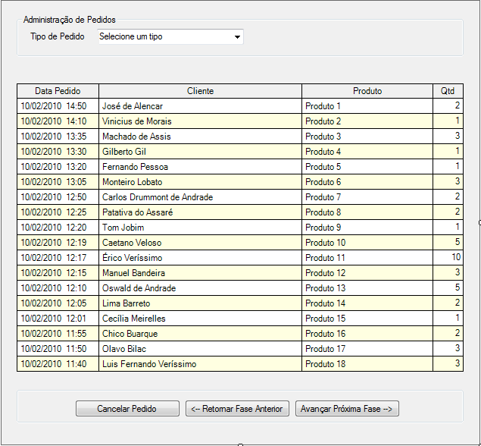

Critérios de Aceite (casos de testes iniciais)
<Documentar, de forma sucinta, os critérios de aceite ou casos de teste iniciais que possam auxiliar a completa validação do caso de uso para serem utilizados na fase de testes, onde devem ser mais bem detalhados, utilizando a ferramenta de testes. Todos os passos dos fluxos principal, alternativos e de exceção devem estar contemplados nos critérios de aceite.>

Freqüência de Utilização
Freqüência baixa.

Observações <opcional>
RN12 – Mudança de status do pedido.
O sistema deverá verificar através do status do pedido as seguintes situações.
- Ação de Avançar Pedido
  - Se o pedido se encontrar no status “Pedido Solicitado”, e o funcionário solicitar a opção “Avançar próxima fase”, o sistema deverá alterar o status do pedido para “Pedido em Execução”.
  - Se o pedido se encontrar no status “Pedido em Execução”, e o funcionário solicitar a opção “Avançar próxima fase”, o sistema deverá alterar o status do pedido para “Pedido em Trânsito”.
  - Se o pedido se encontrar no status “Pedido em Trânsito”, e o funcionário solicitar a opção “Avançar próxima fase”, o sistema deverá alterar o status do pedido para “Pedido Finalizado/Entregue”.

- Ação de Retornar Pedido
  - Se o pedido se encontrar no status “Pedido Finalizado/Entregue”, e o funcionário solicitar a opção “Retornar fase anterior”, o sistema deverá alterar o status do pedido para “Pedido em Trânsito”.
  - Se o pedido se encontrar no status “Pedido em Trânsito”, e o funcionário solicitar a opção “Retornar fase anterior”, o sistema deverá alterar o status do pedido para “Pedido em Execução”.
  - Se o pedido se encontrar no status “Pedido em Execução”, e o funcionário solicitar a opção “Retornar fase anterior”, o sistema deverá alterar o status do pedido para “Pedido Solicitado”.

Diagrama do Caso de Uso

